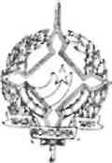
GOVERNO DO ESTADO DE RONDÔNIA GOVERNADORIA

DECRETO DE 897 DE 22 FEVEREIRO DE 1983.

0 GOVERNADOR DO ESTADO DE RONDÔNIA, no uso de suas atribuições legais, autoriza o Sr. SÍLVIO RODRIGUES PERSIVO CUNHA, ocupante do Cargo em Comissão de Secretário Adjunto de Estado de Indústria, Comércio, Ciência e Tecnologia e o servidor MAURO DA CUNHA BASTOS, ocupante do Cargo em Comissão de Diretor do Departamento de Ciência e Tecnologia a participar de reunião junto ao CNPq, com os expositores da 1? RONTEC a realizar-se no período de 24 a 26.02.83, na cidade de Brasília-DF.

Porto Velho-RO., 22 de fevereiro de 1983.
JORGE TEIXEIRA DE OLIVEIRA
Governador do Estado de Rondônia.
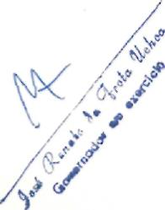

/
4

í>° í>°
^

?$

